Vydala Obec Veselíčko

NAŠE NOVINY

Také na www. obecveselicko.cz prosinec 2021

Vážení spoluobčané,
nacházíme se v době adventu, v době příprav na vánoce a začínáme si užívat vánoční pohodu. Končí nám rok 2021. Jménem zastupitelů obce vás chci pozdravit a přiblížit vám hlavní stavební, kulturní a sportovní akce, které se v naší obci v letošním roce uskutečnily. Začátek a konec letošního roku byl poznamenán pokračující celosvětovou epidemií označované jako COVID 19. Toto onemocnění postihlo i občany naší obce. Každý den jsou k tomu zprávy a komentáře v televizi, rádiu a na internetu. Lidé jsou již z toho otráveni, slibované zlepšení stavu po absolvování očkování se nedostavuje. Důležité je mít v sobě dostatek protilátek a to jak z očkování, či prodělání nemoci, ale především z dostatku vitaminů v těle, abychom se nemuseli obávat horšího průběhu nemoci v případě, že bychom ji někde chytili. Věřím, že i tuto zimu přečkáme bez větších problémů a na jaře bude lépe.

Akce uskutečněné v prvním pololetí letošního roku byly popsány v minulém vydání Našich novin.
Přehled stavebních prací a akcí, které jsme v tomto roce realizovali je uvedený v následující tabulce.
Hlavní práce a akce uskutečněné v roce 2021
p.č. | Název akce | Vlastní zdroje Kč | Dotace Kč | podíl  % | Celkem Kč včetně DPH
1 | Oprava a zateplení stropu ve školní jídelně ve Veselíčku | 109.502 | 164.253 | 60 | 273.755
2 | Oprava obecního bytu ve Veselíčku | 290.000 | 0 | 0 | 290.000
3 | Oprava zdi na bývalé škole ve Veselíčku | 21.600 | 0 | 0 | 21.600
 | Celkem | 421.102 | 164.253 | 28 | 585.355

Hlavní akcí obce pro letošní rok bylo provedení opravy a zateplení stropu v bývalé školní jídelně ve Veselíčku. Bylo provedeno vyztužení stropu dvěma traverzami a jeho zateplení, částečné snížení stropu a osazení nového osvětlení.
Ještě probíhá zpracování projektu na vodovod do Veselíčka a Biliny.
Rekonstrukce opěrné zdi na výjezdu z Veselíčka směrem na Milevsko a modernizace silnice – průtah Veselíčkem by se měla uskutečnit v příštím roce. Tuto akci bude financovat Jihočeský kraj. V rámci toho bude provedena rekonstrukce nástupišť autobusových zastávek a navazujících chodníků ve Veselíčku. Tato akce bude financována obcí a bude na ni vyžádaná dotace z Programu obnovy venkova Jihočeského kraje.
Pouťové kulturní akce proběhly všechny přesně podle plánu a tak, jak byly uvedeny v červencovém vydání Našich novin. Bohužel z důvodu vyhlášení nouzového stavu a omezení shromažďování osob neproběhly stejně jako v loňském roce kulturní akce na konci listopadu a v prosinci. Neuskutečnilo se slavnostní rozsvícení vánočních stromů v Bilině a ve Veselíčku, setkání s důchodci a mikulášská besídka pro děti.
Zastupitelstvo obce rozhodlo o náhradním řešení spočívající v předání poukazů na nákup zboží pro starobní důchodce v hodnotě 350 Kč a pro děti do 10 let poukazů v hodnotě 150 Kč na nákup cukrovinek v obchodě ve Veselíčku.
Na fotografiích v příloze jsou zdokumentovány hlavní akce z letošního roku.
Přeji vám všem příjemné a klidné prožití svátků vánočních a do nového roku hlavně hodně zdraví a dobrou náladu. Ať se každému splní jeho novoroční přání. starosta obce Jiří Lešek
ZPRÁVA O ČINNOSTI SDH VESELÍČKO

Činnost SDH Veselíčko v první polovině letošního roku byla popsána v letním vydání „Našich novin“. Z naší další letošní činnosti vybírám:
Zajistili jsme kulturní program druhého pouťového víkendu.
V pátek před pouťovým víkendem se nám bohužel nepodařilo uspořádat taneční zábavu. Tradiční skupina Fantom nám na poslední chvíli vystoupení odřekla a nám se nepodařilo sehnat náhradní program.
V sobotu 7. 8. jsme na letním parketu zajistili zdárný průběh již šestého ročníku mezinárodní soutěže ve vaření kotlíkového guláše. Během odpoledne bylo možné nejen ochutnat soutěžní vzorky gulášů, ale i zapojit se do různých soutěží doprovodného programu. Více podrobností můžete shlédnout v reportáži Jihočeských novin:
https://www.jcted.cz/nejlepsi-kotlikovy-gulas-uvarila-ve-veselicku-j-elita-z-pisku/
Poděkování za finanční podporu a spolupráci s uspořádáním gulášované patří zejména obci Veselíčko a ostatním, v čele se společností Mautel.
Díky vládním nařízením, byla činnost našeho SDH omezena i v průběhu letošního roku. Koronavirová opatření neumožnila na počátku roku svolat výroční schůzi našeho hasičského sboru. Okrsková soutěž se nekonala. Pravidelná Výroční schůze za letošní rok také neproběhne v tradičním lednovém termínu nadcházejícího roku.

Přeji nám všem pevné zdraví a přeji brzký návrat k normálnímu společenskému životu.
Za SDH Veselíčko
Zdeněk Bauška

Poplatek za komunální odpad

Dne 1. ledna 2021 nabyla účinnosti nová odpadová legislativa, kterou byla mimo jiné dotčena i právní úprava zpoplatnění nakládání s komunálním odpadem. Dle nové právní úpravy mohou obce od 1. ledna 2022 vybírat úhradu za komunální odpad pouze prostřednictvím jednoho ze dvou nových místních poplatků za komunální odpad.
- Místní poplatek za obecní systém odpadového hospodářství.
- Místní poplatek za odkládání komunálního odpadu z nemovité věci.
Od roku 2022 nebude možné vybírat místní poplatek podle dosud platných předpisů. Smluvní úhrada ani platba odvozu odpadu formou nákupu známek nebude možná.
My jsme v naší obci od roku 2010 přešli z přímého nákupu známek na odvoz odpadu z popelnic na tzv. kombinovaný způsob. Přímý nákup známek totiž nemá právní oporu v žádném zákonu. Jestliže se chce, aby někdo za něco platil, tak to musí být v souladu s nějakým zákonem. Nestačí k tomu jen usnesení zastupitelstva obce.
Od roku 2010 vybíráme v naší obci místní poplatek za provoz systému shromažďování, sběru, přepravy, třídění, využívání a odstraňování komunálních odpadů podle § 10b zákona o místních poplatcích č. 565/1990 Sb. (dále jen zákon) a obecně závazné vyhlášky obce. Máme stanovenou výši tohoto poplatku podle dosud platného znění zákona ve výši 650 Kč za rok. V rámci úlevy podle potřeby počtu známek na odvoz odpadu činí nejnižší výměra tohoto poplatku v letošním roce 300 Kč za odvoz odpadu ze 4 popelnic. Komu nestačily 4 známky, tak si koupil další po 100 Kč a čtvrtou za 50 Kč. Celkem maximálně do těch 650 Kč.
Z důvodu změny uvedeného zákona bude od příštího roku mít tento poplatek název „Místní poplatek za obecní systém odpadového hospodářství“. Zastupitelstvo naší obce vydalo k provádění novely zákona dne 21. 10. 2021 usnesením č. 145/2021 novou obecně závaznou vyhlášku č. 1/2021 (dále jen OZV). OZV posuzoval odbor veřejné správy, dozoru a kontroly Ministerstva vnitra ČR se závěrem, že nebyla shledána v rozporu se zákonem.
Podle zákona činí uvedený poplatek nejvýše 1.200 Kč. Zastupitelstvo obce schválilo sazbu poplatku ve výši 600 Kč. OZV visí na webových stránkách obce a visela více jak měsíc na vývěskách obce.
Poplatek je splatný do 31. 5. kalendářního roku, kterého se týká.
Hlavní změnou oproti současnému stavu je skutečnost, že od 1. ledna 2022 již nebudeme na popelnice dávat visací známky. Popeláři budou brát obsah ze všech připravených popelnic. Po zaplacení poplatku na obecním úřadu za všechny členy domácnosti obdrží rodina a majitel rekreačního bytu, domu či chaty samolepku s logem svozové firmy COMPAG s.r.o. Votice. Protože je poplatek splatný do 31. 5. běžného roku tak od 1. 6. budou popeláři vysypávat jen popelnice, které budou mít nalepenou tuto samolepku. Ke změně z dosavadního kombinovaného způsobu úhrady poplatku a používání známek na paušální poplatek za osobu přihlášenou v obci a vlastníka bytu, domu nebo chaty jsme přistoupili podle požadavků řady občanů i svozové firmy. Věřím, že si na nový způsob brzy zvykneme. Používá se ve velké většině obcí a snad ve všech městech.
V čl. 7 OZV jsou uvedena osvobození od poplatku a v odst. 3 a 4 jsou uvedeny úlevy. V odst. 1 jsou převzata osvobození ze zákona a v odst. 2 jsou osvobození pro osoby, které se po část roku nebo celý rok nezdržují v obci a netvoří tak v obci odpad. Z ekonomických a sociálních důvodů jsou poskytnuty úlevy pro přihlášené osoby v obci ve výši 300 Kč na děti do 15 let věku a občany, kteří dosáhli 80 let věku. Za tyto osoby bude poplatek 300 Kč. Občané, kteří dosáhli 70 let věku budou platit 450 Kč. Z důvodu zhoršených podmínek pro zabezpečení svozu odpadu budou majitelé rekreačních chat v Bilině platit poplatek ve výši 300 Kč.
Na vysvětlení výše poplatku 600 Kč za osobu přihlášenou v obci a vlastníka rekreační nemovitosti je možno říci, že poplatek je v polovině rozpětí daného zákonem. V této výši ho má většina stejně velkých obcí jako je naše obec. Od 1. ledna 2022 se zvýší platby za odvoz odpadu z popelnic podle přibližného výpočtu o 50 %. V letošním roce vychází platba za 1 popelnici přibližně na 90 Kč. V příštím roce to bude cca 135 Kč. Zvyšují se náklady na likvidaci odpadu, ale hlavně za svoz odpadu, a to z důvodu zvýšení osobních nákladů tj. především mezd a odvodů z mezd a i zvýšení materiálních nákladů tj. především nafty a amortizace vozidel. Za svoz odpadu z popelnic zaplati obec v roce 2022 přibližně 145.000 Kč a za svoz tříděného odpadu z kontejnerů a využívání sběrného dvora v Bernarticích zaplatíme cca 25.000 Kč. Na poplatku zaplatí poplatníci obci cca 90.000 Kč.
Poplatek za komunální odpad je daný zákonem. Jeho úhrada je poplatníkem povinná. Nelze argumentovat, že vlastník chalupy nebo chaty vozí odpad do místa bydliště. Nastavení výše poplatku nesmí být diskriminační vůči jedné skupině poplatníků. To znamená, že nesmí být jiná výše poplatku pro osoby přihlášené v obci a jiná výše poplatku pro vlastníky domu, chaty nebo bytu, kde není přihlášena žádná fyzická osoba.
Místní poplatek za odkládání komunálního odpadu z nemovité věci mohou obce mít zavedený místo poplatku za obecní systém odpadového hospodářství. V našich podmínkách by jeho zavedení bylo technicky velmi těžko proveditelné, protože poplatek se platí za množství vyprodukovaného odpadu na základě hmotnosti nebo na základě objemu. Těžko bychom mohli chtít po popelářích, aby vážili samostatně odpad z každé popelnice a dávali z toho obci nějakou sestavu, na základě níž by pak poplatníci platili poplatek.

Jiří Lešek

Informace ze zasedání zastupitelstva

V letošním roce se uskutečnilo 6 zasedání zastupitelstva. Zápisy ze zasedání zastupitelstva obce jsou k dispozici na obecním úřadu a z posledního zasedání visí na vývěskách obce vždy až do nového zasedání zastupitelů. Na 22. zasedání dne 9. září zastupitelé schválili zavedení mobilního rozhlasu pro občany obce. Podle časových možností se na přípravách pracuje s odbornou firmou. Do domácností přijdou pokyny s možností a způsobem přihlášením se do tohoto rozhlasu.

Vánoce ve farnosti Veselíčko

V pátek 24. 12. „Půlnoční bohoslužba“ bude od 16.00 hodin.
V sobotu 25. 12. v neděli 26. 12. „Mše svatá“ bude od 09.30 hodin.

Svoz odpadu na konci prosince

Svoz odpadu z popelnic bude každé pondělí. Na pondělí žádný svátek nevychází. V roce 2022 bude svoz odpadu opět v pondělí. Harmonogram svozu odpadu je na webových stránkách obce a ve vývěskách.

Provozní doba o svátcích - obchod ve Veselíčku
Čt 23. 12. 07.30 – 12.00 hod. Pá 24. 12. až Ne 26. 12. - zavřeno
Po 27. 12. až Pá 31. 12. od 07.30 do 12.00 hod.
So 1. 1. 2022 – zavřeno

Gratulace patří všem, kdo v červenci až prosinci letošního roku dosáhli, či dosáhnou životního jubilea. Bez udání věku to jsou: pan Luboš Mácha, paní Věra Trojášková, paní Marie Fuková, pan Petr Fořt, pan Antonín Falada, pan Jaroslav Hemmer a pan Ladislav Dvořák.
Radostné Vánoce a úspěšný nový rok 2022 přejí všem čtenářům „Našich novin“ jejich autoři.

NAŠE NOVINY- vydává obec Veselíčko zdarma. Adresa redakce: Obecní úřad Veselíčko, 398 42 Veselíčko č. 24, tel. a fax 382 589 284. Šéfredaktor: Ing. Jiří Lešek, mobil: 724 038 232, mail: info@obecveselicko.cz. Registrováno Ministerstvem kultury pod reg. : č. MKČR E 11125 dne 25. 1. 2001
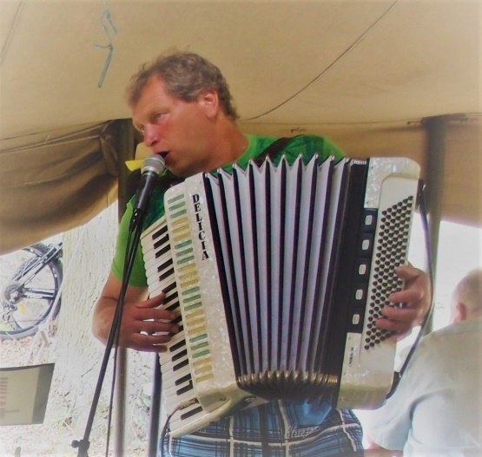
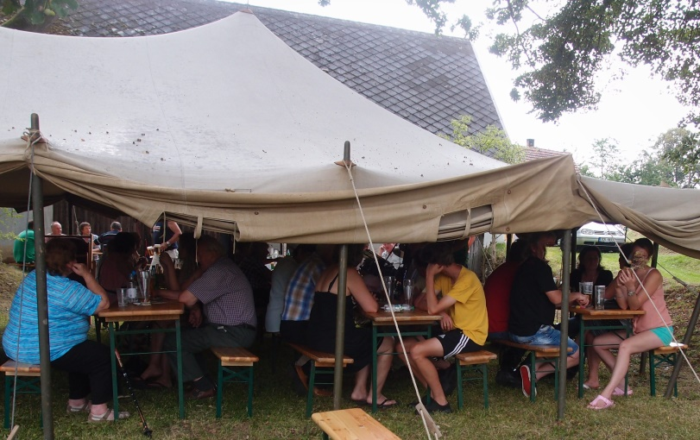
Pouť Bilina , gulášovaná ve Veselíčku

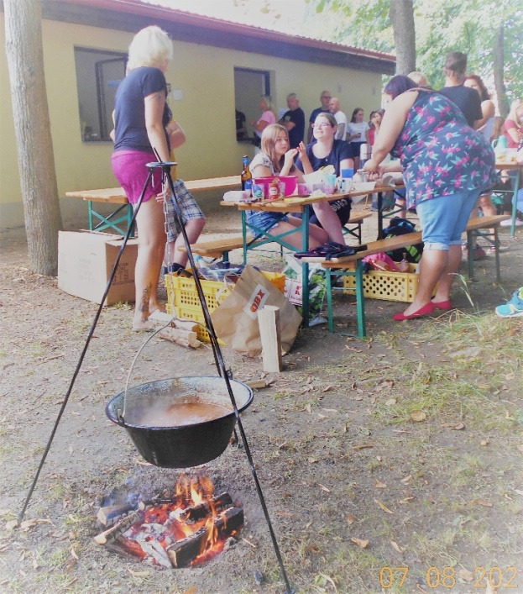

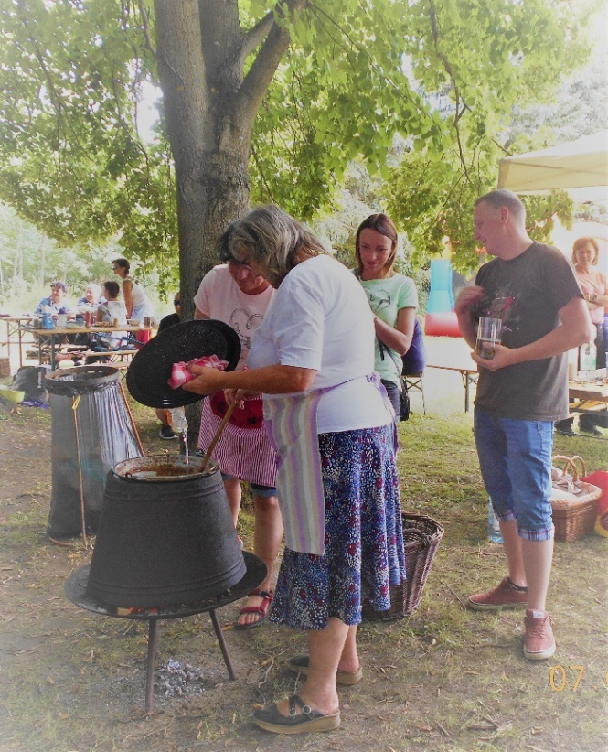

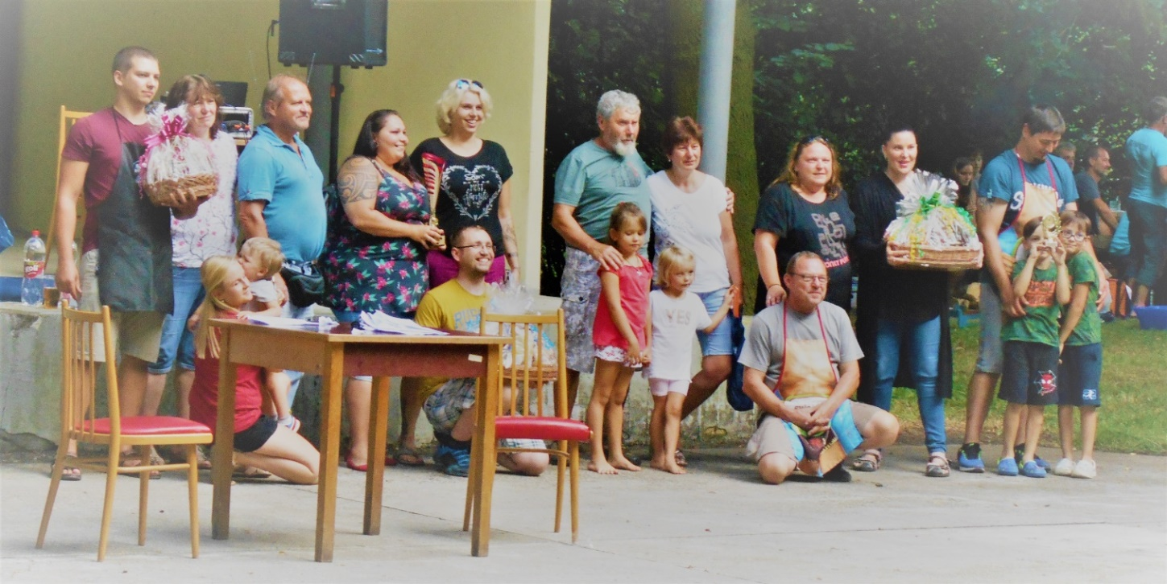
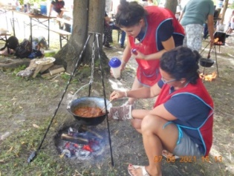
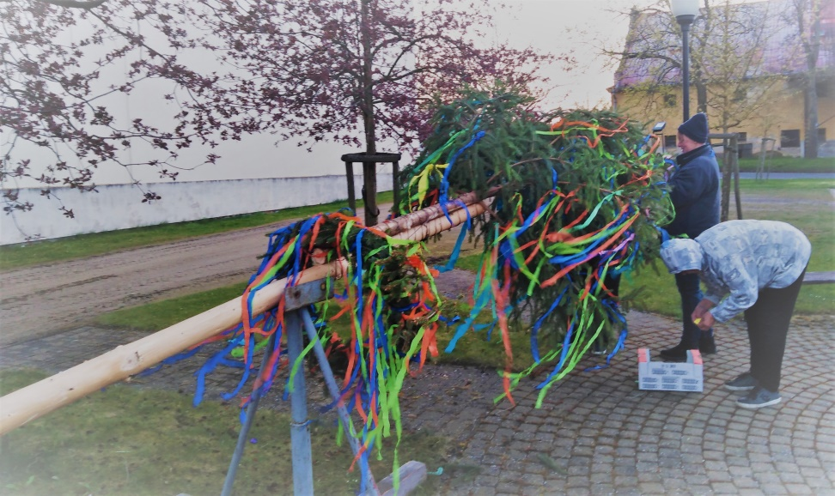
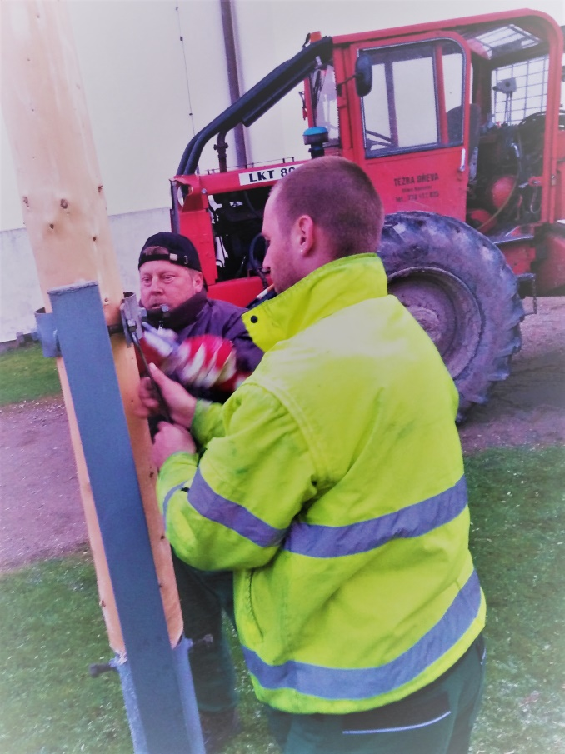
Stavba májky , nohejbal
